**Chemie-Protokoll Teil 2**

1. **Konzentrationszellen**
2. **Wichtige Anwendungen:** – pH-Meter (H+-Konzentration)

Konzentrationszelle

– Sauerstoffmessgerät (O2-Gehalt)

1. **Beispiel: Silberkonzentrationszelle**

Aufbau: 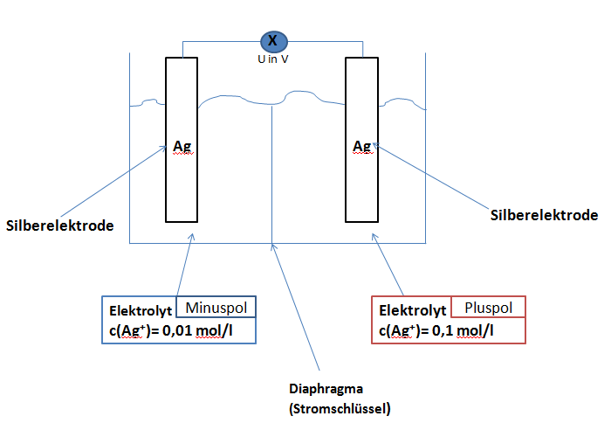

Diaphragma wird benötigt für: - Ionenaustausch

- Verhinderung der Vermischung der beiden Elektrolyten

|  |  |  |
| --- | --- | --- |
| Versuch | Elektrolyt 1 | Elektrolyt 2 |
| 1. | c(Ag+)= 0,01 mol/l | c(Ag+)= 0,1 mol/l |
| 2. | c(Ag+)= 0,001 mol/l | c(Ag+)= 0,1 mol/l |
| 3. | c(Ag+)= 0,0001 mol/l | c(Ag+)= 0,1mol/l |

Ergebnis: Qualitativ

1. Je geringer die Konzentration an Ag+-Ionen wird, desto höher ist die gemessene Spannung.

2. Die Halbzelle mit der verdünnten Ag+-Lösung ist der Minuspol des galvanischen Elements.

|  |  |
| --- | --- |
| Minuspol | Pluspol |
| Die Halbzelle mit der verdünnten  Ag+-Lösung | **Halbzelle mit konzentrierter**  **Ag+-Lösung** |
| Ox.: Ag 🡪 Ag+ + e- | **Red: Ag+ + e- 🡪 Ag** |

1. **Quantitativ** lässt sich dieser Effekt mit der **Nernstschen-Gleichung** berechnen.

**Formelsammelung S.148**

E(c) = Eo(Ag/Ag+) + x lg c

**Standardelektrodenpotenzial für c=1 mol/l**

**Formelsammelung S.140**

**Beispiel 1:** E(c=0,1mol/l)= 0,8V + $\frac{0,059V}{1}$ x lg 0,1

**Zahl der pro Ag-Atom übertragenen Elektronen**

Konzentriert: E (c=0,1mol/l) = 0,741 V

Verdünnt : E (c=0,01mol/l) = 0,682 V

**U (Konzentrationszelle)** = EA - ED = 0,741 V – 0,682 V = **0,059 V**

**Beispiel 2:** Konzentrationsabhängigkeit des Potenzials der Wasserstoffelektrode

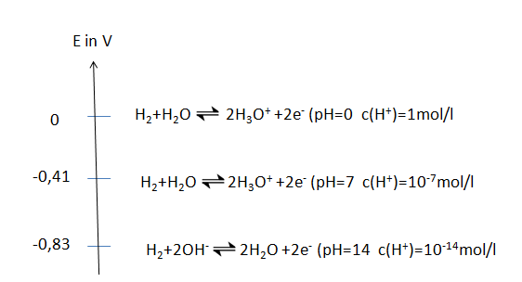

**Formelsammelung S.141**

**(Standardwasserstoffelektrode)**

1. 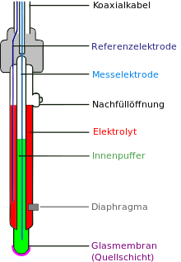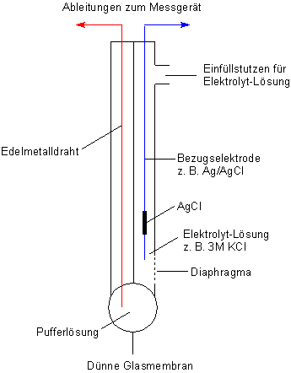**Anwendung: pH-Einstabmesskette**

**Chemie Buch S.186**

**Definiton Nernstsche Gleichung: Die Nernstsche Gleichung beschreibt den Zusammenhang zwischen der Ionenkonzentration und dem Elektrodenpotenzial einer Halbzelle.**